Proyecto de Interacción Humano Computador
IAjedrez
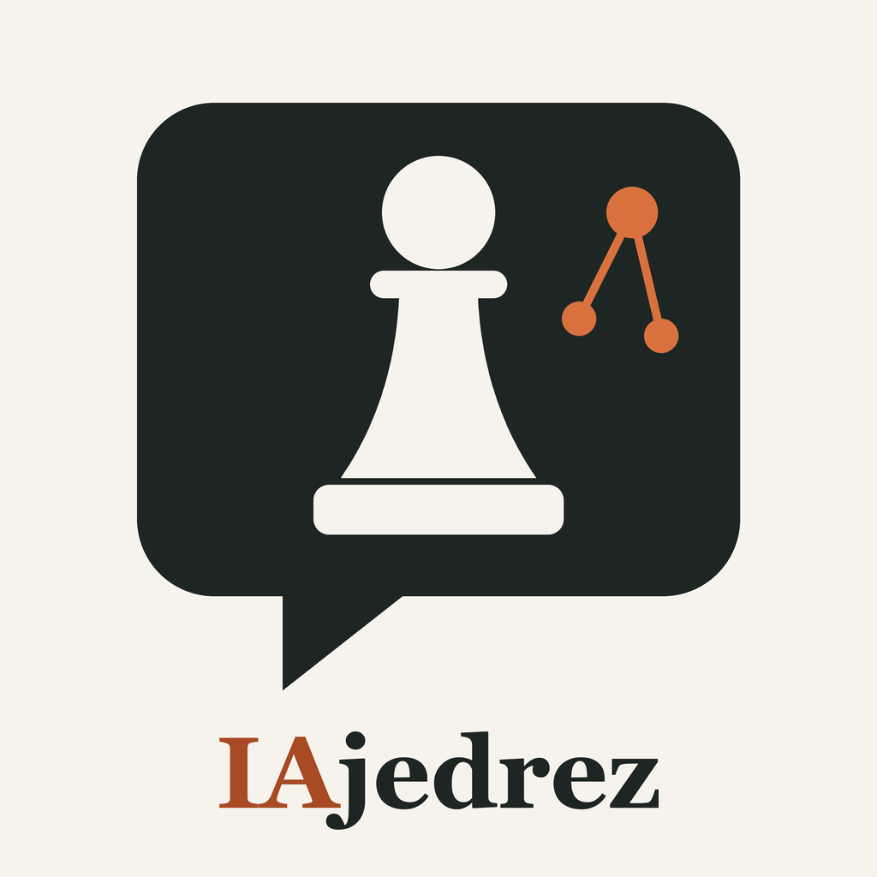
Realizado por:
- Luis Alberto Ccalluchi Lopez
- Juan de Dios Delgado Hellen Grace
- Cornejo Alvarez Mauricio Andres
- Miramira Bellido Rimsky Augusto
5 de noviembre de 2026

ANALISIS DE USUARIOS
1. Análisis de los usuarios
El proyecto está dirigido a personas interesadas en aprender o mejorar sus habilidades en ajedrez, independientemente de su formación académica o experiencia previa.
Los usuarios presentan diferentes niveles de conocimiento, desde personas que desconocen las reglas básicas hasta jugadores que buscan perfeccionar sus estrategias y comprender los errores cometidos durante sus partidas.
El análisis considera sus conocimientos, motivaciones, experiencias, capacidades y contextos de aprendizaje, con el propósito de identificar las características que influyen en su interacción con un tutor de ajedrez basado en inteligencia artificial.
1.1. Grupos de usuarios
Población: personas que usan un chat de IA generativa para aprender o mejorar en ajedrez.
Muestra: seis jugadores entrevistados por el equipo: Gabriel, Estefani, José, Liz, Jair y Rony.
Subtipos observados según cómo usan la IA:
- Consulta para decidir: acude a la IA cuando duda qué jugada elegir (Gabriel y Estefani).
- Revisa su partida: usa la IA para entender dónde se equivocó (José, Jair y Rony).
- Pregunta para entender: conoce conceptos, pero le cuesta llevar las explicaciones al tablero (Liz).
Se identificaron tres grupos principales de usuarios, diferenciados por su experiencia en ajedrez y sus objetivos de aprendizaje.
Grupo 1 (Prioritario): Jugadores principiantes. Personas que están aprendiendo ajedrez, conocen algunas reglas y movimientos básicos, pero presentan dificultades para identificar amenazas, desarrollar estrategias y tomar decisiones durante una partida. Buscan comprender los fundamentos y adquirir confianza al jugar.
Grupo 2 (Prioritario): Jugadores intermedios. Personas que dominan las reglas y juegan con regularidad, pero tienen dificultades para analizar posiciones, anticipar movimientos y reconocer errores estratégicos. Buscan mejorar sus habilidades tácticas y comprender las razones detrás de sus jugadas.
Grupo 3 (Secundario): Jugadores experimentados o de club. Personas con conocimientos avanzados y experiencia competitiva que buscan perfeccionar sus estrategias, profundizar en aperturas y finales, y analizar errores complejos para mejorar su rendimiento.
1.2. Características de los usuarios objetivo
Grupo 1: Jugador principiante (Usuario primario)
Es el usuario que está comenzando a aprender ajedrez y necesita comprender los fundamentos del juego.
Rango de edades, cultura y lenguaje: Adolescentes y adultos desde los 12 años. Hispanohablantes, con el español como idioma principal y provenientes de diferentes contextos educativos y culturales.
Educación: Educación secundaria en curso o estudios superiores. Alfabetización completa, con capacidad de lectura, escritura y comprensión de instrucciones.
Conocimientos específicos: Conoce algunas piezas y movimientos básicos. Presenta dificultades para comprender reglas especiales, identificar amenazas y desarrollar estrategias.
Limitaciones físicas y mentales: No se establecen discapacidades específicas en el perfil. Cuenta con habilidades básicas de atención, memoria y razonamiento, aunque tiene dificultades para analizar posiciones complejas.
Experiencia con la tecnología: Media a alta. Utiliza computadoras y celulares habitualmente. Maneja navegadores, aplicaciones educativas y plataformas digitales sin asistencia.
Motivación y actitud: Busca aprender ajedrez por interés personal o recreativo. Tiene disposición para practicar, pero se frustra cuando comete errores que no comprende.
Experiencia en el dominio: Menos de un año practicando ajedrez. Su experiencia se limita a partidas ocasionales y al aprendizaje de las reglas fundamentales.
Ambiente de trabajo y contexto social: Aprende principalmente en casa o en instituciones educativas, durante su tiempo libre. Alterna el estudio individual con partidas entre amigos o familiares.
Relaciones y patrones de comunicación: Consulta dudas con amigos, familiares o jugadores experimentados. Aprende mediante explicaciones, ejemplos y observación de partidas.
Grupo 2: Jugador intermedio (Usuario primario)
Es el usuario que conoce las reglas del ajedrez y busca mejorar su capacidad táctica, estratégica y de análisis.
Rango de edades, cultura y lenguaje: Adolescentes y adultos desde los 12 años. Hispanohablantes, familiarizados con términos básicos del ajedrez y su notación.
Educación: Educación secundaria o superior. Alfabetización completa y capacidad para comprender instrucciones, conceptos estratégicos y materiales de estudio.
Conocimientos específicos: Domina las reglas, conoce aperturas y tácticas básicas. Presenta dificultades para anticipar jugadas, evaluar posiciones y reconocer errores estratégicos.
Limitaciones físicas y mentales: No se establecen discapacidades específicas en el perfil. Posee habilidades de concentración y razonamiento lógico, aunque presenta dificultades para evaluar múltiples variantes durante una partida.
Experiencia con la tecnología: Alta. Utiliza computadoras, celulares y plataformas digitales de ajedrez. Está familiarizado con ejercicios interactivos, partidas en línea y herramientas básicas de análisis.
Motivación y actitud: Busca mejorar su rendimiento, reducir errores y ganar partidas. Tiene interés en aprender estrategias y comprender por qué determinadas jugadas son incorrectas.
Experiencia en el dominio: Entre uno y tres años de práctica. Juega con regularidad, resuelve ejercicios tácticos y estudia aperturas, aunque todavía presenta dificultades estratégicas.
Ambiente de trabajo y contexto social: Practica en casa, instituciones educativas o clubes. Combina partidas en línea con sesiones de estudio y análisis durante su tiempo libre.
Relaciones y patrones de comunicación: Intercambia estrategias con otros jugadores, analiza partidas y consulta dudas en comunidades de ajedrez. Recibe consejos de compañeros o entrenadores.
Grupo 3: Jugador experimentado o de club (Usuario secundario)
Es el usuario que posee conocimientos avanzados de ajedrez y busca perfeccionar aspectos específicos de su juego.
Rango de edades, cultura y lenguaje: Jóvenes y adultos desde los 16 años. Hispanohablantes, familiarizados con terminología técnica y notación algebraica del ajedrez.
Educación: Educación secundaria completa o estudios superiores. Alfabetización completa y capacidad para interpretar materiales especializados de ajedrez.
Conocimientos específicos: Domina aperturas, tácticas y finales. Comprende conceptos estratégicos avanzados y analiza variantes complejas durante sus partidas.
Limitaciones físicas y mentales: No se establecen discapacidades específicas en el perfil. Posee habilidades desarrolladas de concentración, memoria y razonamiento estratégico.
Experiencia con la tecnología: Alta. Utiliza plataformas de ajedrez, motores de análisis, bases de datos de partidas y recursos digitales de entrenamiento.
Motivación y actitud: Busca perfeccionar su rendimiento competitivo, profundizar en estrategias y corregir errores específicos. Valora las explicaciones precisas y el análisis detallado.
Experiencia en el dominio: Más de tres años de práctica. Participa en clubes, torneos o partidas competitivas y estudia regularmente aperturas, tácticas y finales.
Ambiente de trabajo y contexto social: Practica en clubes, torneos y plataformas digitales. Dedica sesiones específicas al entrenamiento, análisis de partidas y preparación competitiva.
Relaciones y patrones de comunicación: Interactúa con entrenadores y otros jugadores experimentados. Participa en discusiones estratégicas, revisiones de partidas y actividades de clubes.
1.3. Tipos de usuarios
Por rol: estudiantes y jugadores que aprenden por su cuenta; entrenadores que orientan el aprendizaje.
Usuarios primarios
Son aquellos para quienes se diseña principalmente el producto y que interactuarán directamente con sus funciones principales. En este proyecto corresponden a:
- Jugadores principiantes.
- Jugadores intermedios.
Ambos grupos representan el público objetivo principal debido a sus necesidades de aprendizaje, práctica, comprensión de errores y desarrollo de habilidades.
Usuarios secundarios
Son aquellos que pueden utilizar el producto, pero cuyas necesidades no constituyen el enfoque principal del diseño. Se consideran usuarios secundarios:
- Jugadores experimentados o de club que desean profundizar en conceptos específicos.
- Entrenadores de ajedrez que podrían utilizar el tutor como material complementario de enseñanza.
Usuarios terciarios
Son personas que pueden verse beneficiadas o afectadas indirectamente por el producto, sin necesidad de interactuar con él. Se consideran usuarios terciarios:
- Profesores de instituciones educativas donde se enseña ajedrez.
- Organizadores de clubes o actividades de formación.
- Familiares que acompañan el aprendizaje de jugadores principiantes.
Usuarios negativos
Son personas para quienes el producto no está diseñado, debido a que sus objetivos no coinciden con su propósito educativo. Se consideran usuarios negativos:
- Personas que buscan obtener automáticamente las mejores jugadas durante partidas competitivas sin desarrollar su propio razonamiento.
- Usuarios que desean utilizar la inteligencia artificial para sustituir completamente sus decisiones durante el juego.
- Personas cuyo único objetivo es automatizar partidas, sin interés en aprender o mejorar sus habilidades.
2. Análisis de tareas (sin ninguna tarea que implique el uso de tecnología o IA generativa)
2.1. Análisis de las tareas
2.1.1. Descripción del ambiente de las tareas
Ambiente donde se realizan las tareas: Los usuarios practican ajedrez principalmente en sus hogares, instituciones educativas, bibliotecas y clubes. Utilizan tableros físicos, libros, cuadernos de ejercicios y materiales impresos para estudiar y practicar.
Ambiente social: El aprendizaje se desarrolla individualmente o mediante la interacción con amigos, familiares, compañeros y entrenadores. Los jugadores intercambian conocimientos, discuten estrategias y analizan partidas de manera presencial.
Ambiente organizacional: En instituciones educativas y clubes, los usuarios cuentan con espacios de práctica, tableros, materiales de estudio y orientación de instructores. En el aprendizaje independiente, organizan sus sesiones según su disponibilidad y los recursos que poseen.
2.1.2. Descripción de las tareas más importantes ejecutadas por el usuario
Se identificaron seis actividades principales relacionadas con el aprendizaje y la mejora del ajedrez:
1. Aprender los fundamentos del ajedrez: Reconocer las piezas, comprender sus movimientos, las reglas y las condiciones para ganar una partida.
2. Aprender aperturas: Estudiar los movimientos iniciales, sus objetivos y las respuestas más comunes del oponente.
3. Resolver ejercicios tácticos: Analizar posiciones para identificar amenazas, combinaciones y movimientos favorables.
4. Aprender finales de partida: Estudiar técnicas para aprovechar ventajas materiales y conseguir tablas o jaque mate.
5. Jugar una partida de ajedrez: Aplicar conocimientos, evaluar posiciones y tomar decisiones frente a un oponente.
6. Analizar partidas jugadas: Revisar movimientos, identificar errores y comprender cómo las decisiones afectaron el resultado.
2.1.3. Análisis jerárquico de las tareas
TAREA 1: Aprender los fundamentos del ajedrez
Objetivo: Comprender las reglas y movimientos básicos para desarrollar una partida correctamente.
Precondiciones: Contar con un tablero, piezas de ajedrez y conocimientos básicos sobre la disposición inicial de las piezas.
Subtareas:
1 Reconocer las piezas y el tablero
1.1 Identificar las 64 casillas y su distribución.
1.2 Reconocer las seis clases de piezas.
1.3 Aprender la posición inicial de cada pieza.
2 Aprender los movimientos
2.1 Estudiar el desplazamiento de cada pieza.
2.2 Comprender cómo se realizan las capturas.
2.3 Practicar movimientos legales en el tablero.
2.4 Aprender movimientos especiales: enroque, coronación y captura al paso.
3 Comprender las reglas principales
3.1 Identificar situaciones de jaque.
3.2 Aprender cómo proteger al rey.
3.3 Diferenciar jaque mate y tablas.
3.4 Reconocer movimientos ilegales.
4 Practicar los conocimientos
4.1 Preparar el tablero.
4.2 Realizar movimientos básicos.
4.3 Identificar errores durante la práctica.
4.4 Repetir los movimientos que generan dificultades.
Excepciones: El usuario confunde los movimientos de las piezas, realiza jugadas ilegales o no reconoce cuándo su rey está en jaque.
Restricciones: Requiere un tablero y tiempo para memorizar las reglas. Frecuencia estimada: 2 a 3 sesiones semanales durante el aprendizaje inicial.
TAREA 2: Aprender aperturas de ajedrez
Objetivo: Comprender los principios de las aperturas y desarrollar correctamente las piezas durante el inicio de una partida.
Precondiciones: Conocer los movimientos legales, comprender el objetivo del juego y contar con un tablero y material de estudio.
Subtareas:
1 Seleccionar una apertura
1.1 Identificar si se estudiará con piezas blancas o negras.
1.2 Elegir una apertura según el interés del jugador.
1.3 Investigar sus movimientos iniciales en un libro.
2 Estudiar la secuencia principal
2.1 Colocar las piezas en su posición inicial.
2.2 Reproducir los movimientos de la apertura.
2.3 Memorizar el orden de las jugadas principales.
2.4 Identificar las respuestas habituales del oponente.
3 Comprender los principios estratégicos
3.1 Identificar cómo se controla el centro.
3.2 Reconocer el desarrollo de las piezas.
3.3 Analizar la seguridad del rey.
3.4 Comprender el propósito de los movimientos estudiados.
4 Practicar la apertura
4.1 Preparar el tablero.
4.2 Reproducir la apertura sin consultar el material.
4.3 Practicar diferentes respuestas del oponente.
4.4 Identificar movimientos olvidados o incorrectos.
Excepciones: El usuario olvida el orden de las jugadas, memoriza movimientos sin comprenderlos o desconoce cómo responder cuando el oponente se desvía de la apertura estudiada.
Restricciones: Requiere conocimientos básicos y material de consulta. Frecuencia estimada: 1 a 2 sesiones semanales.
TAREA 3: Resolver ejercicios tácticos
Objetivo: Desarrollar la capacidad de identificar amenazas, combinaciones y movimientos favorables mediante el análisis de posiciones.
Precondiciones: Conocer las reglas del ajedrez y disponer de ejercicios impresos o posiciones preparadas en un tablero.
Subtareas:
1 Preparar el ejercicio
1.1 Seleccionar un problema táctico.
1.2 Colocar las piezas según la posición indicada.
1.3 Identificar el turno correspondiente.
2 Analizar la posición
2.1 Reconocer las piezas amenazadas.
2.2 Identificar la ubicación y seguridad de ambos reyes.
2.3 Examinar posibles capturas, jaques y amenazas.
2.4 Reconocer patrones tácticos conocidos.
3 Calcular alternativas
3.1 Seleccionar movimientos candidatos.
3.2 Anticipar posibles respuestas del oponente.
3.3 Evaluar las consecuencias de cada alternativa.
3.4 Elegir la continuación más favorable.
4 Comprobar la solución
4.1 Comparar la respuesta con la solución del ejercicio.
4.2 Identificar diferencias entre ambas.
4.3 Comprender el motivo del error.
4.4 Repetir el ejercicio para reforzar lo aprendido.
Excepciones: El usuario no identifica una amenaza, calcula incorrectamente una variante o selecciona una jugada que parece favorable, pero permite una respuesta decisiva del oponente.
Restricciones: Requiere concentración y conocimientos tácticos previos. Frecuencia estimada: 3 a 5 sesiones semanales de 15 a 30 minutos.
TAREA 4: Aprender finales de partida
Objetivo: Comprender las técnicas necesarias para aprovechar ventajas, defender posiciones y conseguir resultados favorables durante la etapa final de una partida.
Precondiciones: Conocer las reglas del ajedrez, los movimientos de las piezas y los conceptos de jaque mate y tablas.
Subtareas:
1 Identificar los tipos de finales
1.1 Reconocer finales de rey y peón.
1.2 Identificar finales con torres y otras piezas.
1.3 Diferenciar posiciones ganadoras, perdedoras y de tablas.
2 Estudiar los principios fundamentales
2.1 Comprender la actividad del rey.
2.2 Aprender el concepto de oposición.
2.3 Reconocer peones pasados.
2.4 Estudiar la regla del cuadrado.
3 Practicar posiciones
3.1 Preparar una posición de final en el tablero.
3.2 Identificar el objetivo de cada jugador.
3.3 Calcular movimientos y respuestas.
3.4 Ejecutar la secuencia seleccionada.
4 Evaluar el resultado
4.1 Determinar si se consiguió el objetivo.
4.2 Identificar movimientos incorrectos.
4.3 Revisar los principios que no se aplicaron correctamente.
4.4 Repetir la posición con diferentes movimientos.
Excepciones: El usuario desconoce cómo aprovechar una ventaja, realiza movimientos que provocan tablas o no identifica una técnica defensiva del oponente.
Restricciones: Requiere conocimientos básicos de estrategia y práctica repetitiva. Frecuencia estimada: 1 a 2 sesiones semanales.
TAREA 5: Jugar una partida de ajedrez
Objetivo: Aplicar los conocimientos adquiridos para desarrollar una partida, tomar decisiones estratégicas y buscar un resultado favorable.
Precondiciones: Conocer las reglas, disponer de un tablero completo y contar con un oponente.
Subtareas:
1 Preparar la partida
1.1 Colocar correctamente las piezas.
1.2 Determinar quién juega con blancas y negras.
1.3 Establecer las condiciones y el tiempo de juego.
2 Desarrollar la apertura
2.1 Elegir los movimientos iniciales.
2.2 Desarrollar las piezas.
2.3 Controlar las casillas centrales.
2.4 Proteger al rey.
3 Desarrollar el medio juego
3.1 Evaluar la posición.
3.2 Identificar amenazas propias y del oponente.
3.3 Calcular movimientos candidatos.
3.4 Seleccionar y ejecutar una jugada.
3.5 Repetir el análisis después de cada respuesta del rival.
4 Afrontar el final
4.1 Evaluar las piezas y peones restantes.
4.2 Identificar posibilidades de victoria o tablas.
4.3 Aplicar técnicas de finales.
4.4 Ejecutar los movimientos necesarios.
5 Finalizar la partida
5.1 Identificar la condición de finalización.
5.2 Determinar el resultado.
5.3 Registrar las observaciones principales de la partida.
Excepciones: El jugador realiza movimientos ilegales, no detecta amenazas, pierde piezas por descuido o administra incorrectamente su tiempo.
Restricciones: Requiere un oponente y disponibilidad de tiempo. Duración estimada: 15 a 60 minutos, según la modalidad. Frecuencia estimada: 2 a 4 partidas semanales.
TAREA 6: Analizar una partida jugada
Objetivo: Identificar errores y decisiones importantes de una partida para comprender sus consecuencias y mejorar el desempeño futuro.
Precondiciones: Haber jugado una partida y contar con el registro de movimientos o recordar sus posiciones principales.
Subtareas:
1 Reconstruir la partida
1.1 Preparar el tablero.
1.2 Reproducir los movimientos realizados.
1.3 Identificar las diferentes etapas de la partida.
2 Identificar momentos importantes
2.1 Reconocer posiciones donde se perdieron piezas.
2.2 Identificar oportunidades de ataque desaprovechadas.
2.3 Localizar movimientos que cambiaron el desarrollo de la partida.
2.4 Seleccionar las posiciones que requieren revisión.
3 Analizar las decisiones
3.1 Recordar el razonamiento utilizado durante la partida.
3.2 Identificar movimientos alternativos.
3.3 Calcular las posibles consecuencias.
3.4 Comparar las alternativas con la jugada realizada.
4 Identificar errores y aprendizajes
4.1 Clasificar los errores encontrados.
4.2 Determinar sus posibles causas.
4.3 Relacionar los errores con conceptos tácticos o estratégicos.
4.4 Anotar los aspectos que necesitan mayor práctica.
5 Reforzar los conocimientos
5.1 Seleccionar los temas que requieren repaso.
5.2 Buscar ejercicios relacionados en materiales impresos.
5.3 Practicar posiciones similares.
5.4 Aplicar lo aprendido en partidas posteriores.
Excepciones: El usuario no recuerda los movimientos, no consigue identificar la causa de un error o interpreta incorrectamente una posición por falta de conocimientos estratégicos.
Restricciones: Requiere disponer del registro de la partida o recordar sus movimientos. El análisis manual demanda concentración y conocimientos previos. Frecuencia estimada: después de cada partida de práctica o entrenamiento.
2.2. Rediseñando la experiencia del usuario en la realización de las tareas (Con IA Generativa)
2.2.1. Experiencia
Rediseñar la experiencia de aprendizaje del ajedrez para que los jugadores comprendan los conceptos, resuelvan sus dudas y refuercen sus conocimientos de manera progresiva y personalizada, mediante el acompañamiento de una inteligencia artificial conversacional.
2.2.2. Observaciones & Entrevistas
- Gabriel. Entrevistador: Luis Ccalluchi. Estudia Química. Ha jugado algunas veces y participó en las Olimpiadas Cachimbo. Aprendió con tutoriales de YouTube y viendo torneos. Se le invitó porque estaba en el campus, sabe jugar ajedrez y aceptó participar.
- Estefani. Entrevistador: Luis Ccalluchi. Estudia Química. Aprendió de niña con su padre y luego con tutoriales. Le motiva competir y ganar en torneos. Se le invitó porque estaba en el campus, sabe jugar ajedrez y aceptó participar.
- José. Entrevistadora: Hellen Juan de Dios. Estudiante de Ingeniería de Sistemas de la UTP, de nivel básico a intermedio. Conoce los movimientos básicos, pero tiene dificultades con la notación y los conceptos avanzados.
- Liz. Entrevistadora: Hellen Juan de Dios. Nivel básico. Conoce movimientos y conceptos, pero los ha practicado poco. Le cuesta aplicar en el tablero las explicaciones de la IA.
- Jair. Entrevistador: Mauricio Cornejo. Jugador casual de nivel intermedio. Revisa sus partidas manualmente y, cuando puede, con el motor de chess.com o lichess.org.
- Rony. Entrevistador: Rimsky Miramira. Estudiante de la UNSA de 22 años, jugador casual y autodidacta (aprox. 900 ELO). Aprendió de niño con su hermano mayor y hoy juega en línea. No domina la notación algebraica.
2.2.3. Preguntas para la entrevista
Luis Ccalluchi (Gabriel y Estefani). Antes del chat: ¿Qué estás estudiando? ¿Qué experiencia tienes con el ajedrez? ¿Qué te motiva o no a aprender ajedrez? ¿Cuándo usaste una IA por última vez y para qué? Cuéntame paso a paso la última vez que aprendiste algo de ajedrez sin internet ni IA o, si no, cómo aprendiste otro juego. Durante el chat: observación de la partida y de las consultas a la IA, con pensamiento en voz alta. Después del chat: ¿Qué te dijo la IA sobre lo que buscabas? ¿Cómo decidías qué preguntar después? ¿Algo en las respuestas te hizo dudar? ¿Qué fue lo que más te costó conseguir y por qué?
Hellen Juan de Dios (José). Experiencia en ajedrez: ¿Cómo aprendiste a jugar ajedrez? ¿Quién te enseñó? ¿Qué nivel de ajedrez consideras que tienes? Plataformas: ¿Has utilizado aplicaciones para aprender ajedrez? ¿Qué dificultades encontraste al utilizarlas? ¿Por qué dejaste de utilizarlas? Experiencia con IA: ¿Has utilizado IA para mejorar tus conocimientos? ¿Qué le preguntarías a la IA sobre tu partida? ¿Comprendes las explicaciones y la notación utilizada? ¿Puedes identificar tus errores mediante sus respuestas? Después de interactuar: ¿Qué tan difícil fue comprender las respuestas? ¿Prefieres aprender leyendo o practicando? ¿Cómo mejorarías la interacción y navegación con la IA?
Hellen Juan de Dios (Liz). Experiencia en ajedrez: ¿Qué nivel de conocimiento tienes sobre ajedrez? ¿Conoces los movimientos de las piezas? ¿Comprendes la notación algebraica? ¿Con qué frecuencia aplicas tus conocimientos? Experiencia con IA: ¿Has utilizado IA para aprender ajedrez? ¿Para qué utilizarías una IA de ajedrez? ¿Qué le preguntarías primero? ¿Comprendes las respuestas que proporciona? ¿Qué otras preguntas le realizarías? Después de interactuar: ¿Podrías reproducir los movimientos explicados por la IA en un tablero? ¿Qué dificultades encontraste al interpretar sus respuestas? ¿Cómo te gustaría visualizar las explicaciones? ¿Qué mejorarías para comprenderlas más fácilmente?
Mauricio Cornejo (Jair). Experiencia: ¿Cuál es tu experiencia en el ajedrez? ¿Dónde aprendiste a jugar? Experiencias recientes: ¿Cómo mejoras en ajedrez? ¿Qué aperturas sueles jugar? ¿Dónde encuentras información de aperturas o tácticas? ¿Cuándo y por qué utilizas las aperturas o tácticas aprendidas? ¿Qué tan seguido las usas? Describe experiencias incómodas o malas con alguna apertura o táctica. ¿Sigues exactamente las aperturas? ¿Por qué o por qué no? Después de jugar o hablar: ¿Qué tan difícil te pareció? ¿Hubo alguna diferencia entre cuando lo haces por tu cuenta y con IA? ¿La IA fue fácil de entender? Si no, ¿por qué? Por la respuesta del entrevistado, el enfoque cambió de aperturas y tácticas a la revisión de partidas.
Rimsky Miramira (Rony). Experiencia: ¿Cuál es tu experiencia y nivel actual (ELO) en ajedrez, y juegas físico u online? ¿Cómo aprendiste a jugar y fuiste a alguna academia o fue autodidacta? ¿Intentas mejorar tus tácticas o aperturas buscando información en algún medio? Partida observada: ¿Por qué razón consideras que perdiste y qué podrías mejorar para ganar? ¿Cómo usarías la IA para analizar esta partida o pedirle consejos de mejora? Después de interactuar: De lo que leíste en la respuesta de la IA, ¿qué conclusiones o resumen mental sacaste? ¿Podrías aplicar estas recomendaciones directamente a tu partida anterior o qué te hace falta para entenderlas?
2.2.4. Momentos interesantes
Observados por Luis Ccalluchi
- Punto sin retorno (Gabriel): dijo que estaba "como en un punto sin retorno" porque, si hacía una jugada, ya no podía hacer la otra. Tomó captura del tablero y preguntó a la IA cuál era más correcta.
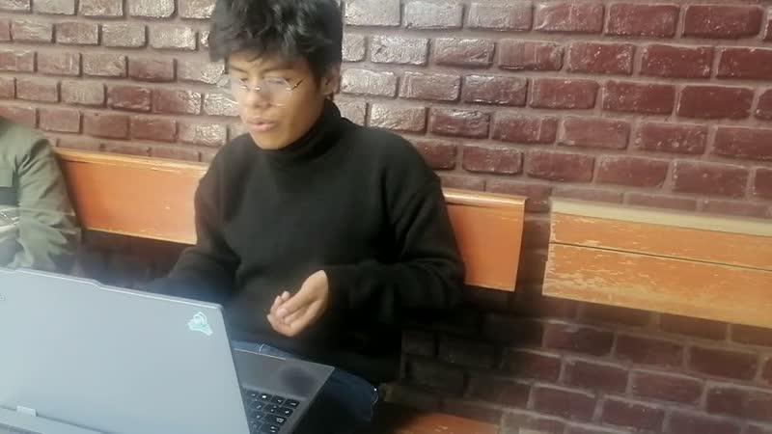
Imagen 1. Gabriel explica su duda. Video de Luis, min 1:50.
- Seguir la recomendación (Gabriel): al leer la primera respuesta dijo "es exactamente lo que yo voy a hacer" y movió.
- Dudar después (Gabriel): dijo que la respuesta "me hizo un poco dudar de la IA" y que "fue un poco inconsistente".

- Consultar ante la indecisión (Estefani): no sabía si mover la torre para capturar un peón o adelantar. Adjuntó una imagen del tablero y preguntó qué era lo más recomendable.
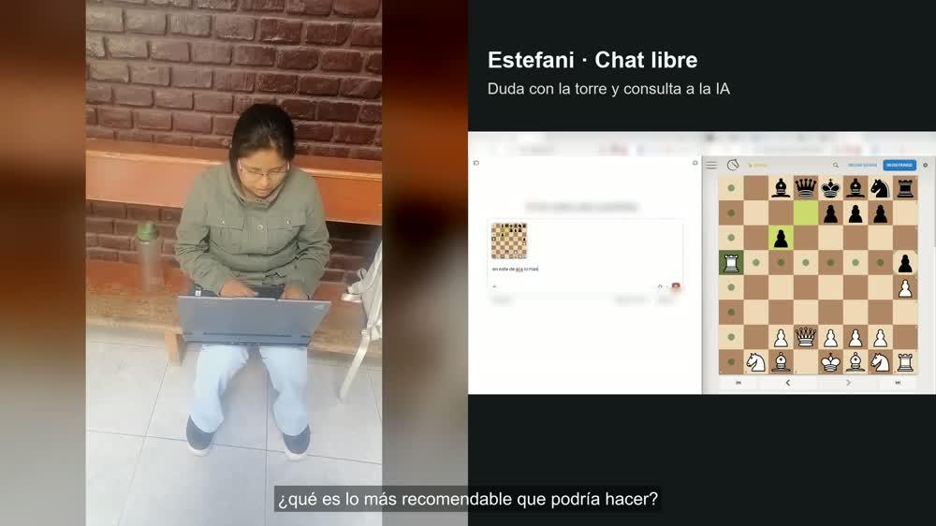
- No poder precisar la duda (Estefani): al preguntarle qué le hizo dudar, mencionó atacar al caballo y agregó "no sé, creo que me equivoco".

Observados por Hellen Juan de Dios
- Dificultad con la notación (José): comprendía algunas ideas generales, pero no lograba identificar el movimiento exacto donde cometió un error.
- Comprensión sin aplicación (José): tras recibir una explicación de la notación comprendió mejor los símbolos, pero seguía sin imaginar los movimientos.
- Navegación entre preguntas (José): propuso marcar consultas y hacer preguntas temporales para volver al análisis original sin perder el contexto.
- Dificultad para ejecutar movimientos (Liz): al preguntarle si podía reproducir las instrucciones de la IA en un tablero, indicó que difícilmente sabría qué movimientos realizar.
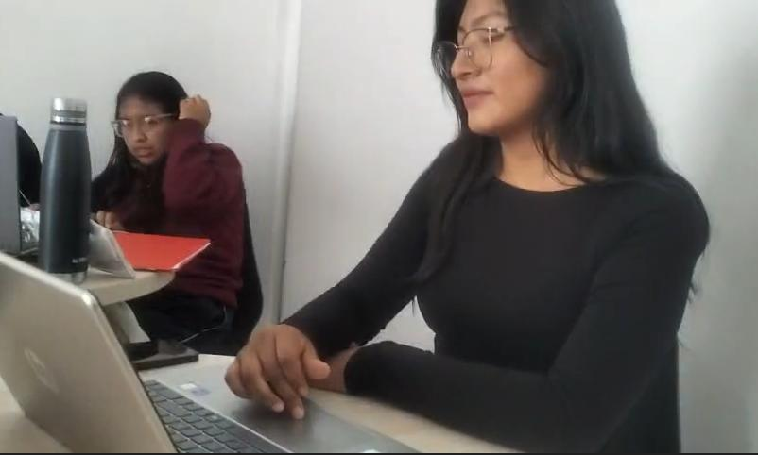
Imagen 2. Entrevista de Hellen, tomada de su diapositiva de needfinding.
Observados por Mauricio Cornejo
- Necesidad de un tablero (Jair): dejó el chat y cambió de pestaña a lichess para poder ver la jugada.
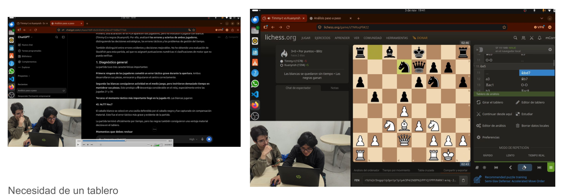
Imagen 3. Jair pasa de la respuesta de la IA al tablero de lichess. Diapositiva de Mauricio.
- Corregir a la IA (Jair): le hizo notar una jugada a la IA.
- Una ayuda incompleta (Jair): reconoció que la tabla generada por la IA ayuda, pero podría mejorar. Según la diapositiva de Mauricio: "IA ayuda, pero necesita tener stockfish incorporado para que imite a un coach".
Observados por Rimsky Miramira
- Recortar para consultar (Rony): recortó la lista de jugadas para pasarla a la IA y comentó: "Acá lo que quisiera es una referencia gráfica, porque usa mucha notación".
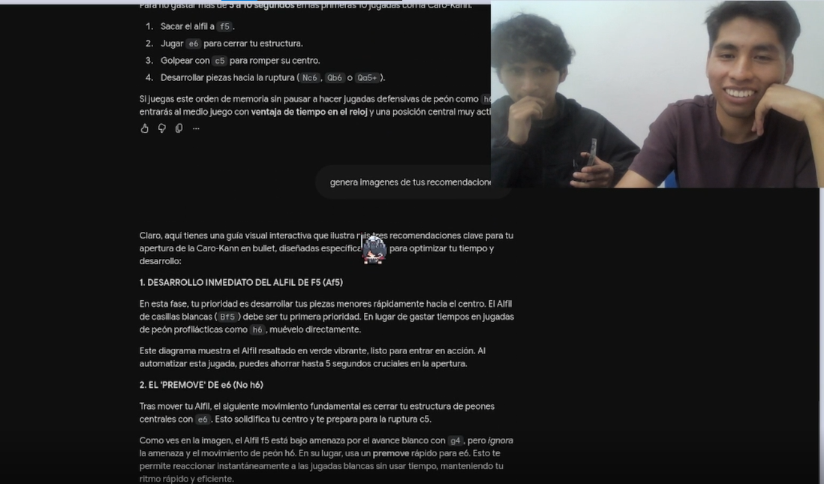
Imagen 4. Evidencia de la sesión de Rony, tomada de la diapositiva de Rimsky.
- Una imagen inexistente (Rony): esperaba que la IA generara una imagen y no lo hizo: "¡no hay imagen!".
- Notación sin visualizar (Rony): recibió explicaciones llenas de notación que no podía imaginar; necesitaba ver flechas y posiciones sobre el tablero.
2.2.5. Necesidades
N1. Necesita poder ver en el tablero las jugadas que explica la IA, sin depender de la notación.
N2. Necesita una forma de compartir la posición con la IA sin tomar ni recortar capturas.
N3. Necesita poder comprobar si una respuesta de la IA es confiable antes de aplicarla.
N4. Necesita poder comparar jugadas y anticipar qué puede responder el rival.
N5. Necesita poder explorar dudas y volver al análisis sin perder el contexto.
N6. Necesita poder ir rápido a la jugada de la que habla la IA y encontrar primero lo importante.
N7. Necesita poder recibir explicaciones según su nivel y su ritmo de juego.
N8. Necesita poder practicar y pensar por sí mismo, sin que la IA le dé todo resuelto.
2.2.6. Insights
Hallazgos preliminares, basados en las seis sesiones del equipo.
- Comprender no es saber aplicar: José entendió mejor la notación, pero no podía visualizar los movimientos, y a Liz le costaría reproducirlos. Importa porque la explicación en texto no basta: debe llegar al tablero.
- Consultan por situaciones concretas: Gabriel y Estefani preguntan para decidir; José, Jair y Rony, para revisar su partida. Importa porque la interfaz debe girar alrededor de posiciones reales, no de un temario.
- La confianza se comprueba tarde o por fuera: Gabriel dudó al ver el resultado, Jair verificó las jugadas manualmente y Rony no recibió la imagen que esperaba. Importa porque hoy el usuario no puede comprobar la respuesta dentro del chat.
- Dar contexto cuesta esfuerzo: Gabriel y Estefani adjuntan capturas, Rony recorta jugadas y Jair cambia de pestaña. Importa porque ese esfuerzo se repite en cada consulta.
- El chat lineal hace perder el hilo: José propuso preguntas temporales para volver al análisis, y Estefani no pudo precisar qué le hizo dudar (indicio de un solo caso). Importa porque aprender exige ir y volver entre dudas.
- ¿Ayuda o delegación?: Gabriel y Estefani tomaron la respuesta como guía, mientras Mauricio concluye que hay que dejar pensar a los usuarios. Importa porque la interfaz debe ayudar a razonar, no solo dar la jugada.
- El nivel cambia lo que sirve: José señaló que la notación es más útil para intermedios, y en la sesión de Jair la revisión con IA resultó complicada para novatos y recomendable para intermedios. Importa porque la misma respuesta no sirve a todos.
3. Bosquejo storyboard
storyboard: IAjedrez - Exposicion (formato Needfinding).pptx - Presentaciones de Google
Anexos:
- Cuestionarios
Las preguntas aplicadas están en 2.2.3 y su análisis en 2.2.4, 2.2.5 y 2.2.6.
- Diapositiva del needfinding del proyecto
Luis Alberto Ccalluchi Lopez Ver diapositiva en Google Drive
Hellen Juan de Dios Delgado: Ver diapositiva en Google Drive
Cornejo Alvarez Mauricio Andres: Ver diapositiva en Google Drive
Miramira Bellido Rimsky Augusto: Ver diapositiva en Google Drive
- Entrevistas (observando a los usuarios - needfinding)
Alumno: Luis Alberto Ccalluchi Lopez. Video de las entrevistas a Gabriel y Estefani (9:19, con subtítulos). Ver video en Google Drive
Capturas de pantalla de las sesiones, con la barra del navegador difuminada:
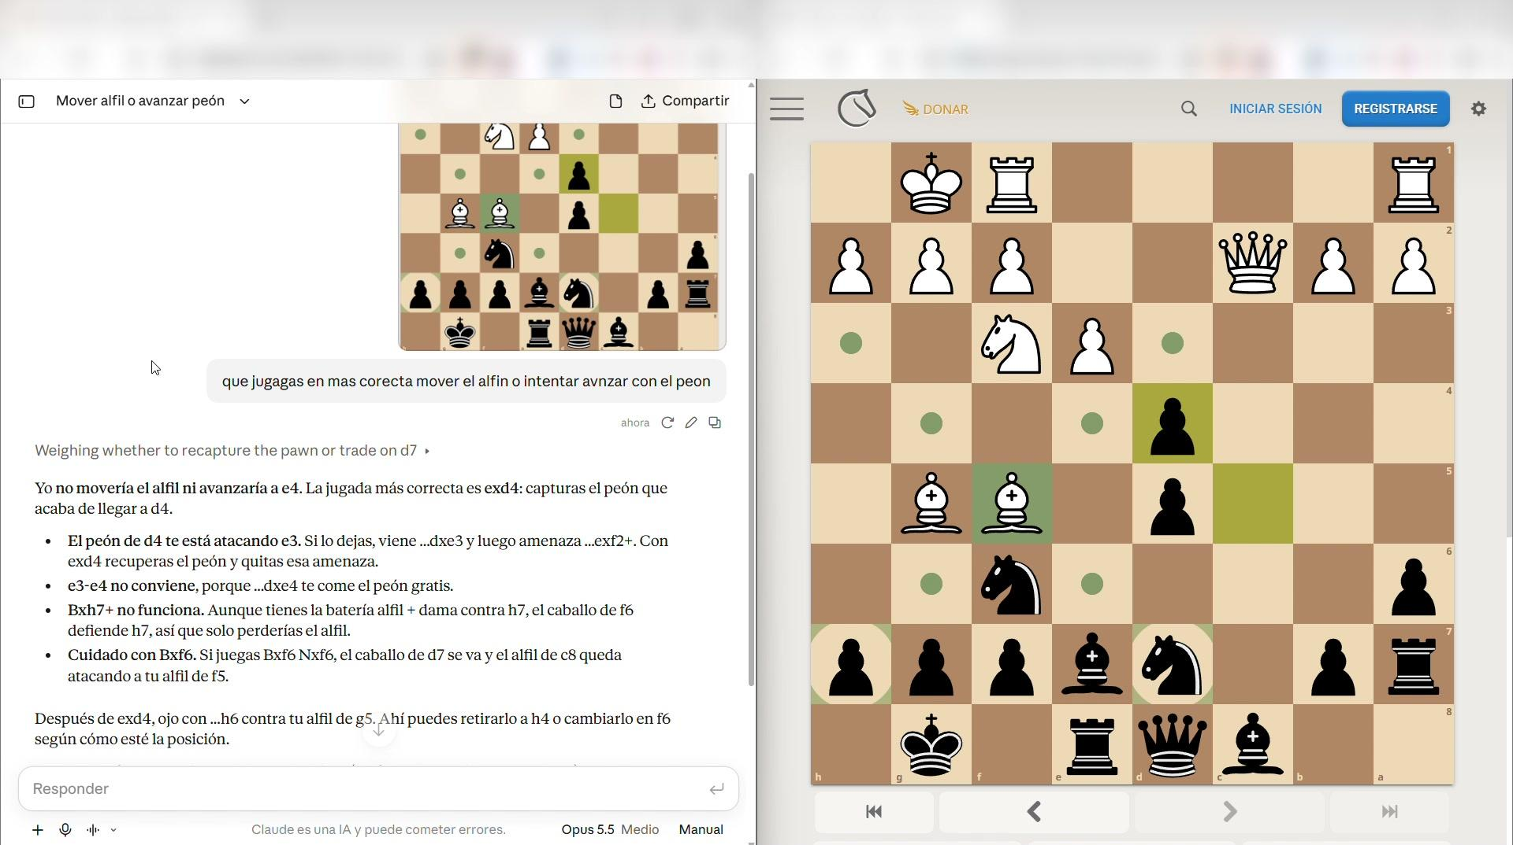
Captura 1. Gabriel adjunta el tablero y pregunta si mover el alfil o avanzar el peón.
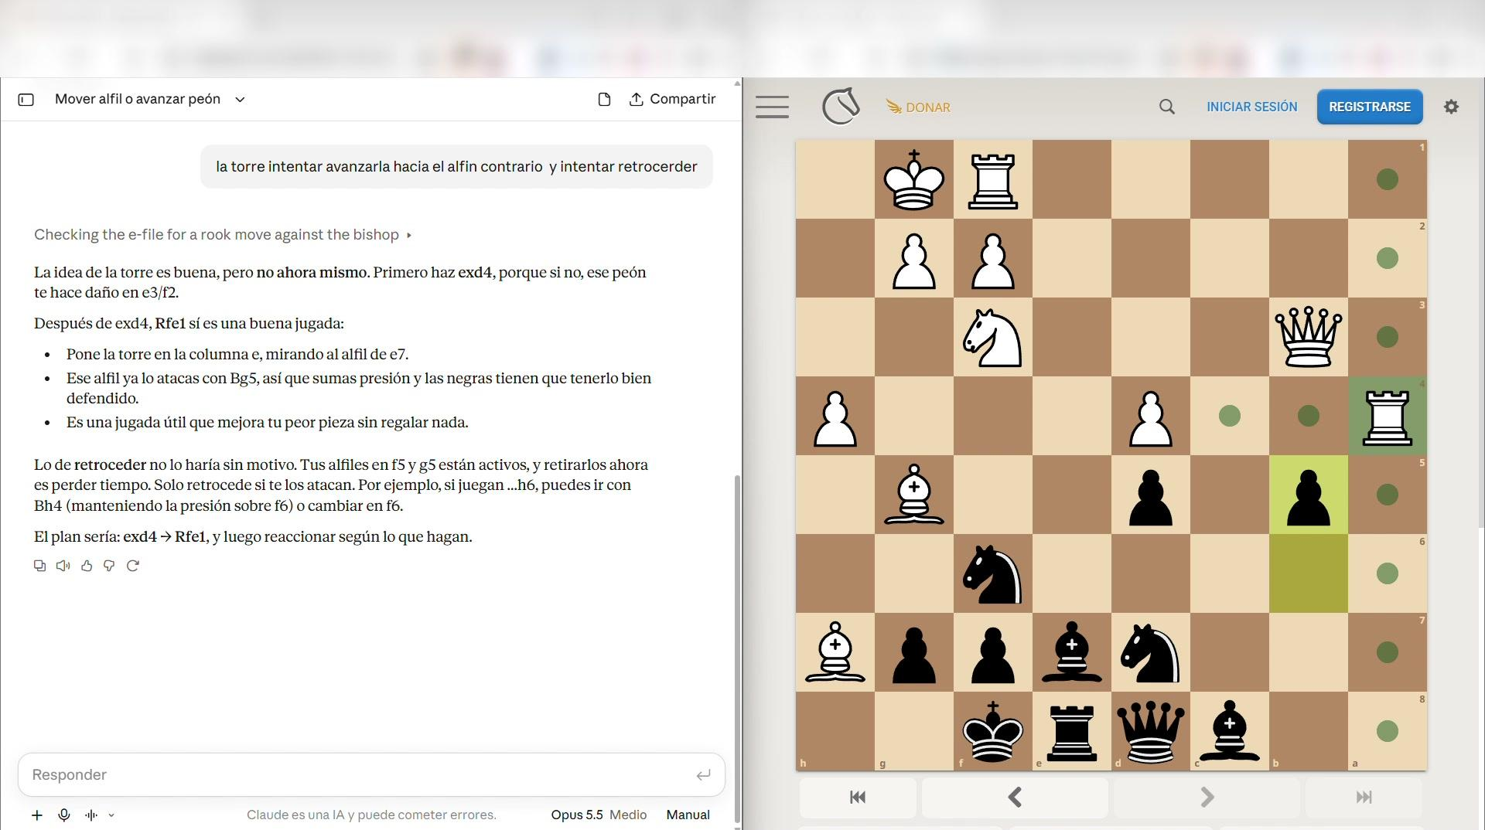
Captura 2. Gabriel pregunta por la torre. La IA responde que la idea es buena, pero no ahora mismo.
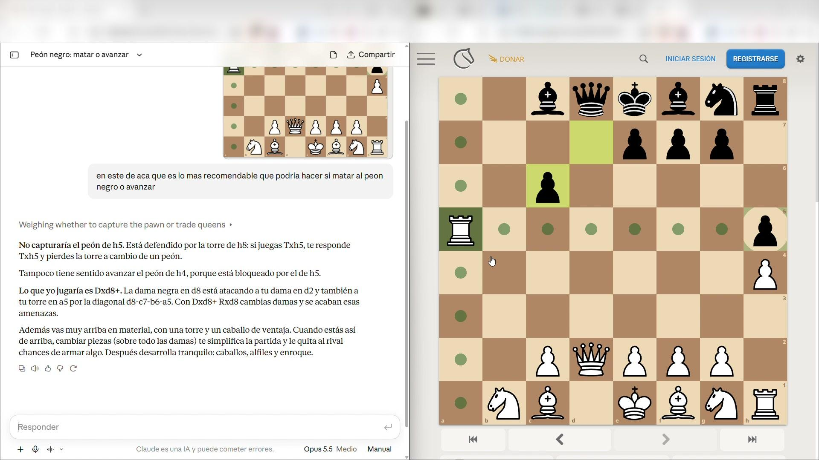
Captura 3. Estefani adjunta el tablero y pregunta si matar al peón negro o avanzar.
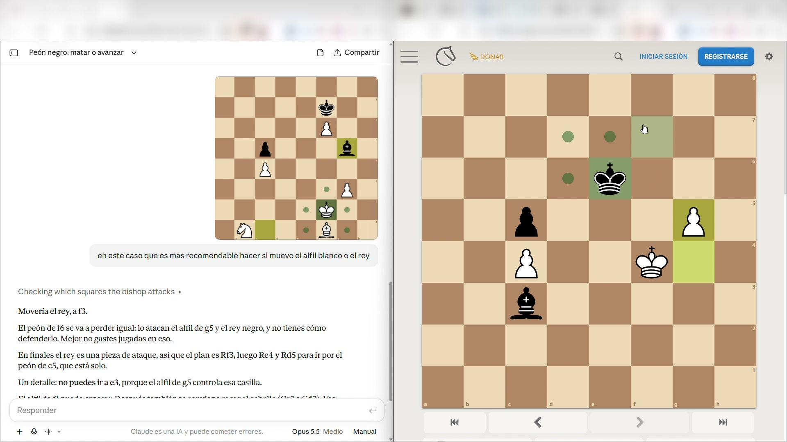
Captura 4. Estefani pregunta si mover el alfil blanco o el rey.
Alumna: Juan de Dios Delgado Hellen Grace. Entrevista a Liz: Ver video
Segundo video: Ver video
Alumno: Cornejo Alvarez Mauricio Andres. Entrevista a Jair: Ver video
Alumno: Miramira Bellido Rimsky Augusto. Entrevista a Rony: Ver video
- Anexo de lectura individual
Alumno: Luis Alberto Ccalluchi Lopez
Título del paper: Interactive Reasoning: Visualizing and Controlling Chain-of-Thought Reasoning in Large Language Models
Año: 2025
Autores: Rock Yuren Pang, K. J. Kevin Feng, Shangbin Feng, Chu Li, Weijia Shi, Yulia Tsvetkov, Jeffrey Heer y Katharina Reinecke.
Conferencia / journal: preprint en arXiv (arXiv:2506.23678, cs.HC).
Captura y explicación del texto que sirvió de inspiración
Lo importante: el usuario suele quedar pasivo frente a un razonamiento largo y desordenado de la IA. El paper lo muestra como un árbol de temas y subtemas que el usuario puede ramificar, editar y recortar antes de recibir la respuesta final.
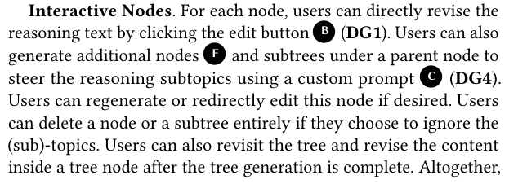
Captura 5. Sección 4.1, "Interactive Nodes" (p. 3).
Explicación: el usuario no solo lee el razonamiento de la IA: puede editar un nodo, crear nodos con su propia pregunta y borrar lo que no le sirve. Esto me inspiró a que el jugador pueda preguntar desde una jugada concreta y descartar la que no le convenza.
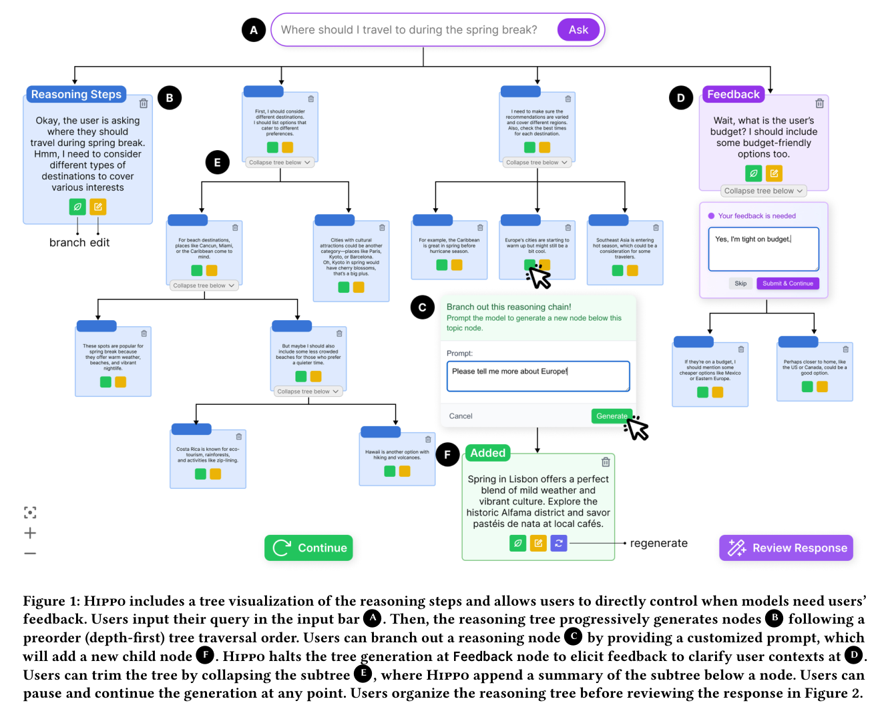
Captura 6. Figura 1 del paper, con su leyenda (p. 4).
Explicación: el razonamiento se muestra como un árbol. El usuario escribe su pregunta (A), la IA genera los nodos (B), el usuario ramifica con una pregunta propia (C y F), la IA se detiene para pedir una aclaración (D) y los subárboles se pueden plegar (E). De aquí sale la estructura de ramas del bosquejo.
Bosquejo de la interfaz
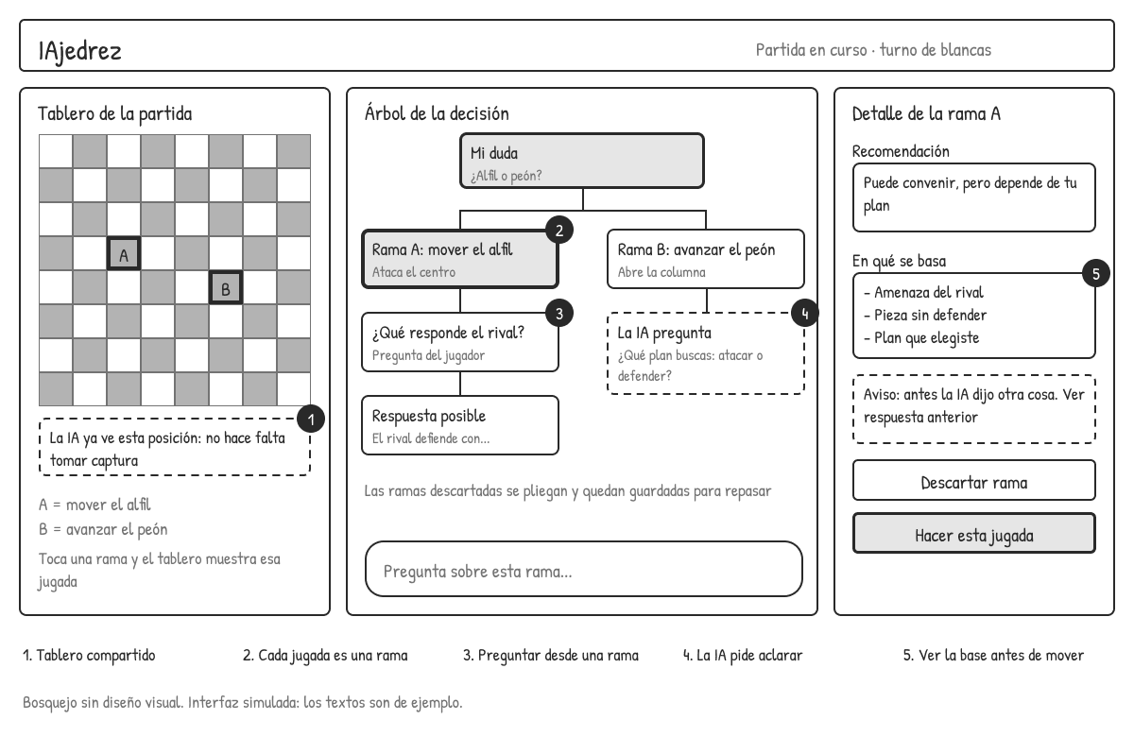
Bosquejo 1. Propuesta de pantalla de IAjedrez, hecha en Figma. Los textos son de ejemplo.
El jugador duda entre dos jugadas y cada una aparece como una rama. Puede preguntar desde una rama, responder lo que la IA le aclara y ver en qué se basa la recomendación antes de mover.
¿Qué aprendí del análisis de las necesidades y del paper que leí?
Aprendí que no basta con conversar con el usuario: hay que verlo usar la IA. Antes del chat, Gabriel y Estefani contaron cómo aprendieron ajedrez; las dudas concretas, como elegir entre dos jugadas, aparecieron recién durante la partida.
También aprendí que el usuario no siempre puede explicar después qué le hizo dudar, como le pasó a Estefani. Por eso conviene observarlo y preguntarle en el momento.
Del paper aprendí que mostrar el razonamiento de la IA como un árbol editable ayuda a que el usuario deje de ser pasivo: en su estudio con 16 participantes, quienes lo usaron reportaron más control y más confianza en su decisión final.
Como diseñador, entendí que la interfaz no debe limitarse a dar la jugada. Debe ayudar a comparar opciones y a comprobar la recomendación antes de mover, porque Gabriel la cuestionó recién al ver el resultado. Al ser solo dos sesiones, estos aprendizajes son preliminares.
¿Cómo se conjugaron ambos elementos para proponer la interfaz?
Idea central: pasar de un chat donde el jugador solo recibe consejos a un árbol de decisiones que puede explorar y cuestionar antes de mover.
- Comparar jugadas. Observé que Gabriel dudaba entre dos jugadas. Del paper: árbol de temas (Figura 1, p. 4). Idea: mostrar cada jugada como una rama.
- Preguntar sobre una rama. Observé que Gabriel quería saber qué haría el rival. Del paper: ramificar un nodo (Figura 1, C y F). Idea: preguntar "¿qué responde el rival?" desde esa rama.
- Aclarar antes de recomendar. Observé que ambos tomaron la respuesta como guía. Del paper: la IA pide aclarar (Figura 1, D). Idea: que la IA pregunte qué plan busca el jugador.
- Ver en qué se basa la recomendación. Observé que Gabriel dudó solo al ver el resultado. Del paper: conectar respuesta y razonamiento (Figura 2, p. 5). Idea: mostrar esa base antes de mover.
- Tablero compartido. Observé que ambos tuvieron que pasarle a la IA una imagen del tablero. Esta idea no sale del paper, sino de las entrevistas. Idea: que la IA vea la posición sin pedir capturas.
Alumna: Juan de Dios Delgado Hellen Grace
Título del paper: PromptChainer: Chaining Large Language Model Prompts through Visual Programming
Año: 2022
Autores: Tongshuang Wu, Ellen Jiang, Aaron Donsbach, Jeff Gray, Alejandra Molina, Michael Terry y Carrie J. Cai.
Conferencia / journal: CHI Conference on Human Factors in Computing Systems Extended Abstracts (CHI '22 Extended Abstracts).
Captura y explicación del texto que sirvió de inspiración
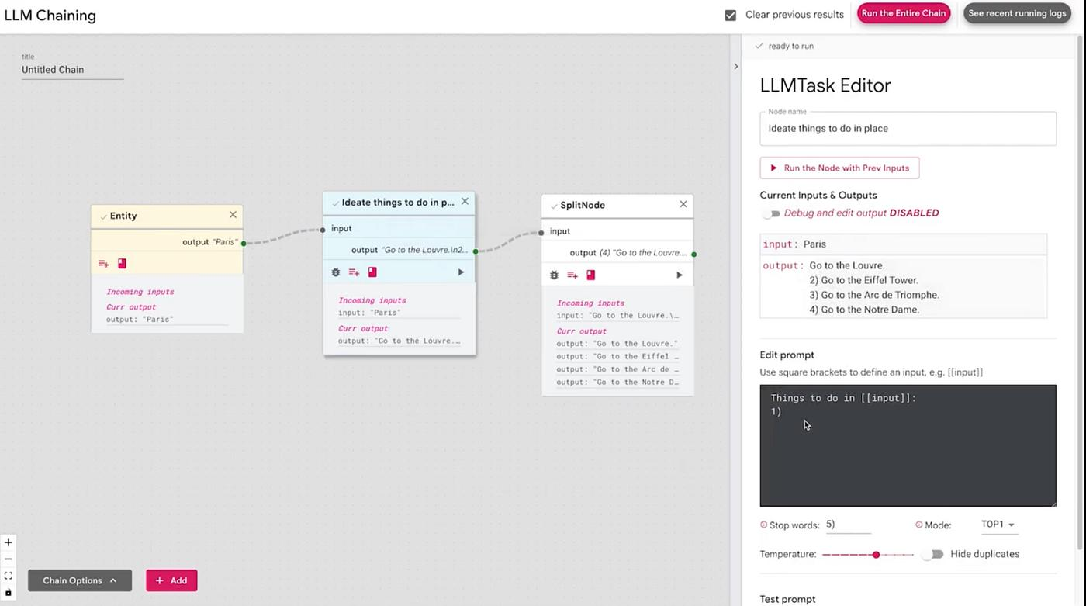
La interfaz PromptChainer presenta dos componentes principales:
Chain View: permite visualizar la estructura general de una cadena mediante nodos conectados.
Node View: permite examinar, modificar y probar cada etapa individualmente.
Esta representación permite comprender cómo se relacionan las diferentes operaciones y cómo la información pasa de una etapa a otra.
Se propone adaptar este principio para representar las consultas de un jugador como una secuencia de etapas relacionadas.
Por ejemplo, el usuario podría comenzar preguntando dónde cometió un error, continuar consultando por qué ocurrió y posteriormente explorar una jugada alternativa.
La interfaz permitiría visualizar estas relaciones sin depender exclusivamente de una conversación lineal.
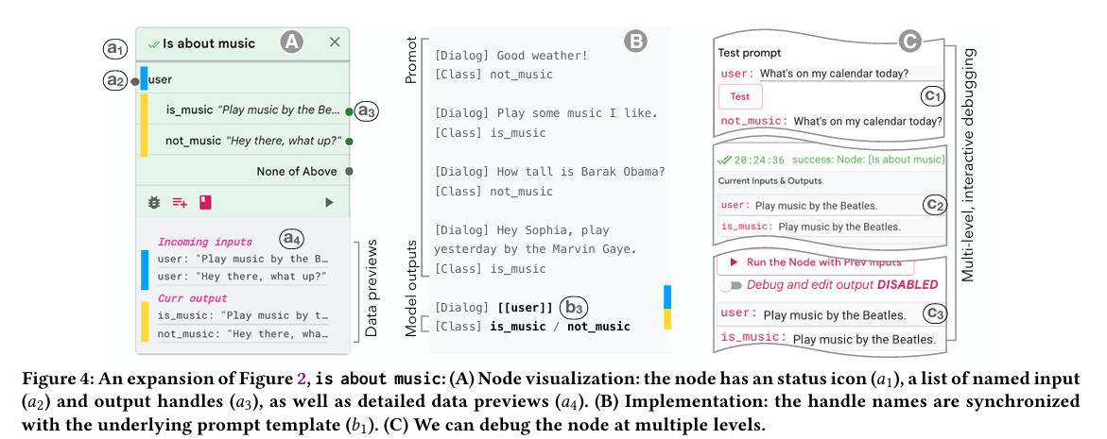
PromptChainer permite inspeccionar y probar etapas individuales de una cadena. Además, incorpora mecanismos de depuración que permiten examinar resultados intermedios sin necesidad de reconstruir todo el proceso.
Esta característica resulta especialmente relevante para el proyecto IAjedrez, debido a una dificultad identificada durante la entrevista de José.
El participante manifestó interés en realizar preguntas temporales y posteriormente regresar al análisis original, evitando perder el contexto de su conversación.
A partir de esta observación, se propone una estructura de consultas ramificadas, donde el usuario pueda explorar dudas secundarias y regresar al punto anterior.
Esta funcionalidad constituye una adaptación conceptual de los mecanismos de control de PromptChainer, no una reproducción directa de su sistema de depuración.
Bosquejo de la interfaz
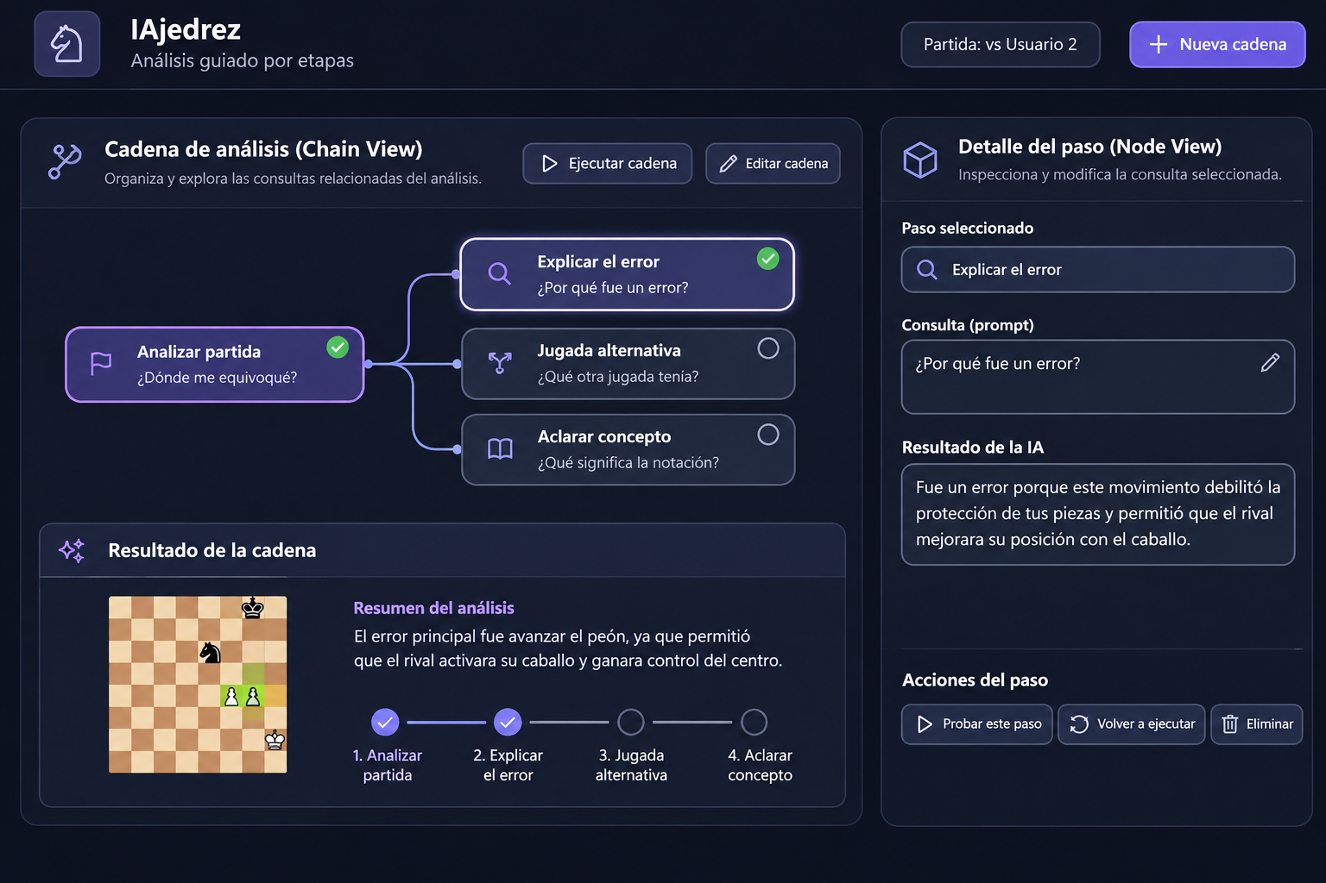
La propuesta presenta una interfaz de análisis de ajedrez organizada en etapas conectadas, inspirada en los componentes Chain View y Node View del artículo PromptChainer.
El diseño incorpora dos secciones principales:
Cadena de análisis (Chain View): permite visualizar las consultas relacionadas mediante nodos conectados, como identificar un error, comprender su causa, explorar jugadas alternativas y aclarar conceptos. Cada nodo representa una etapa del análisis y permite reconocer las relaciones entre las consultas.
Detalle del paso (Node View): permite seleccionar una etapa para examinar la consulta realizada, revisar la respuesta generada por la IA y realizar acciones como probar, modificar o volver a ejecutar el paso.
Adicionalmente, se propone mostrar los resultados intermedios del análisis y su relación con los movimientos del tablero. Esto permite que el usuario examine una explicación antes de continuar con otras consultas.
A diferencia de PromptChainer, donde los usuarios construyen cadenas de prompts para desarrollar aplicaciones, en IAjedrez se propone que la IA organice automáticamente las etapas a partir de la conversación. De esta manera, el jugador puede explorar y controlar su aprendizaje sin necesidad de conocer programación ni técnicas de ingeniería de prompts.
¿Qué aprendí del análisis de las necesidades y del paper que leí?
El análisis de las entrevistas permitió comprender que las dificultades de los usuarios no se limitan a obtener información sobre ajedrez, sino también a interpretar las explicaciones y aplicarlas en situaciones concretas.
José presentó dificultades para comprender la notación algebraica e identificar sus errores a partir de las respuestas de la IA. Además, manifestó interés en explorar preguntas secundarias sin perder el contexto de su conversación original. Por otro lado, Liz evidenció dificultades para trasladar las explicaciones recibidas a movimientos concretos sobre el tablero.
El artículo PromptChainer permitió comprender que dividir procesos complejos en etapas conectadas facilita su organización e inspección. Sus componentes Chain View y Node View muestran cómo una representación visual puede ayudar a comprender las relaciones entre diferentes pasos y examinar sus resultados individualmente.
A partir de ambos análisis, aprendí que una interfaz de IA no debería limitarse a presentar respuestas, sino también permitir que el usuario comprenda cómo se relacionan las explicaciones, explore alternativas y mantenga el control de su interacción.
Asimismo, comprendí que los principios de diseño de una herramienta pueden adaptarse a otros contextos, siempre que se consideren las características y necesidades de sus usuarios.
¿Cómo se conjugaron ambos elementos para proponer la interfaz?
La propuesta de IAjedrez surge de combinar las necesidades identificadas durante las entrevistas con los principios de organización visual, descomposición de tareas e inspección individual presentados en PromptChainer.
Las entrevistas permitieron identificar los problemas que experimentan los usuarios al aprender ajedrez mediante IA, mientras que el artículo proporcionó fundamentos para diseñar una interacción más estructurada, comprensible y controlable.
- Comprender explicaciones complejas. Del paper: Descomposición de tareas en etapas conectadas. Propuesta: Cadena de análisis con pasos como identificar, explicar y explorar alternativas.
- Relacionar explicaciones con movimientos. Del paper: Inspección de resultados individuales mediante Node View. Propuesta: Visualización del resultado de cada consulta junto con el movimiento correspondiente en el tablero.
- Identificar errores específicos. Del paper: Inspección y comprobación de resultados intermedios. Propuesta: Selección de una etapa para examinar el error, su explicación y las posibles alternativas.
- Explorar dudas sin perder el contexto. Del paper: Visualización de conexiones y control de etapas mediante Chain View. Propuesta: Consultas ramificadas que permiten explorar preguntas secundarias y regresar al análisis principal.
Es importante señalar que el tablero interactivo y la adaptación de explicaciones al nivel del jugador surgen principalmente de las necesidades identificadas en las entrevistas. Por su parte, PromptChainer fundamenta la organización de consultas conectadas, la inspección de etapas y el control del proceso.
Así, el diseño no reproduce directamente la herramienta estudiada, sino que adapta sus principios al aprendizaje de ajedrez mediante una interfaz conversacional.
Alumno: Cornejo Alvarez Mauricio Andres
Título del paper: Beyond Code Generation: LLM-supported Exploration of the Program Design Space
Año: 2025
Autores: J. D. Zamfirescu-Pereira, E. Jun, M. Terry, Q. Yang y B. Hartmann.
Conferencia / journal: Proceedings of the 2025 CHI Conference on Human Factors in Computing Systems (pp. 1-17).
Captura y explicación del texto que sirvió de inspiración
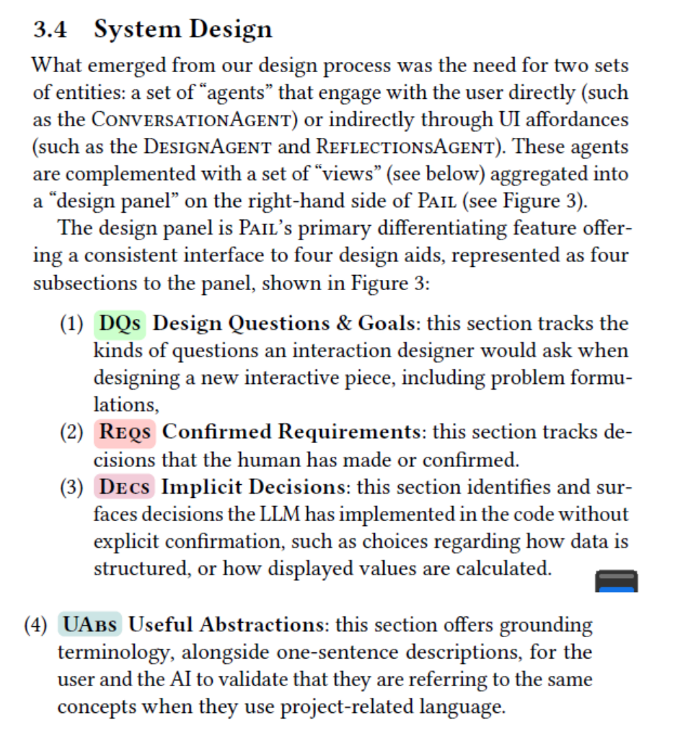
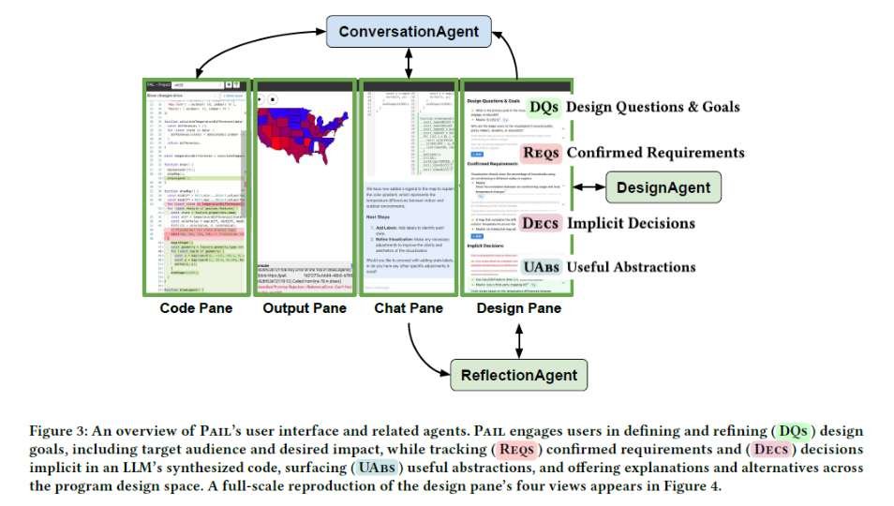
Tanto en la imagen como en el texto, se detalla cómo funciona PAIL (su propuesta) y los diferentes componentes que contiene: principalmente un apartado para código, salida, conversación con IA y un panel de diseño, que es lo fundamental del proyecto. Este a su vez se divide en:
- Módulo 1: Definir objetivos y marcar el contexto del proyecto.
- Módulo 2: Requisitos del proyecto.
- Módulo 3: Decisiones implícitas de la IA (por su cuenta).
- Módulo 4: Abstracciones útiles para implementar.
Bosquejo de la interfaz
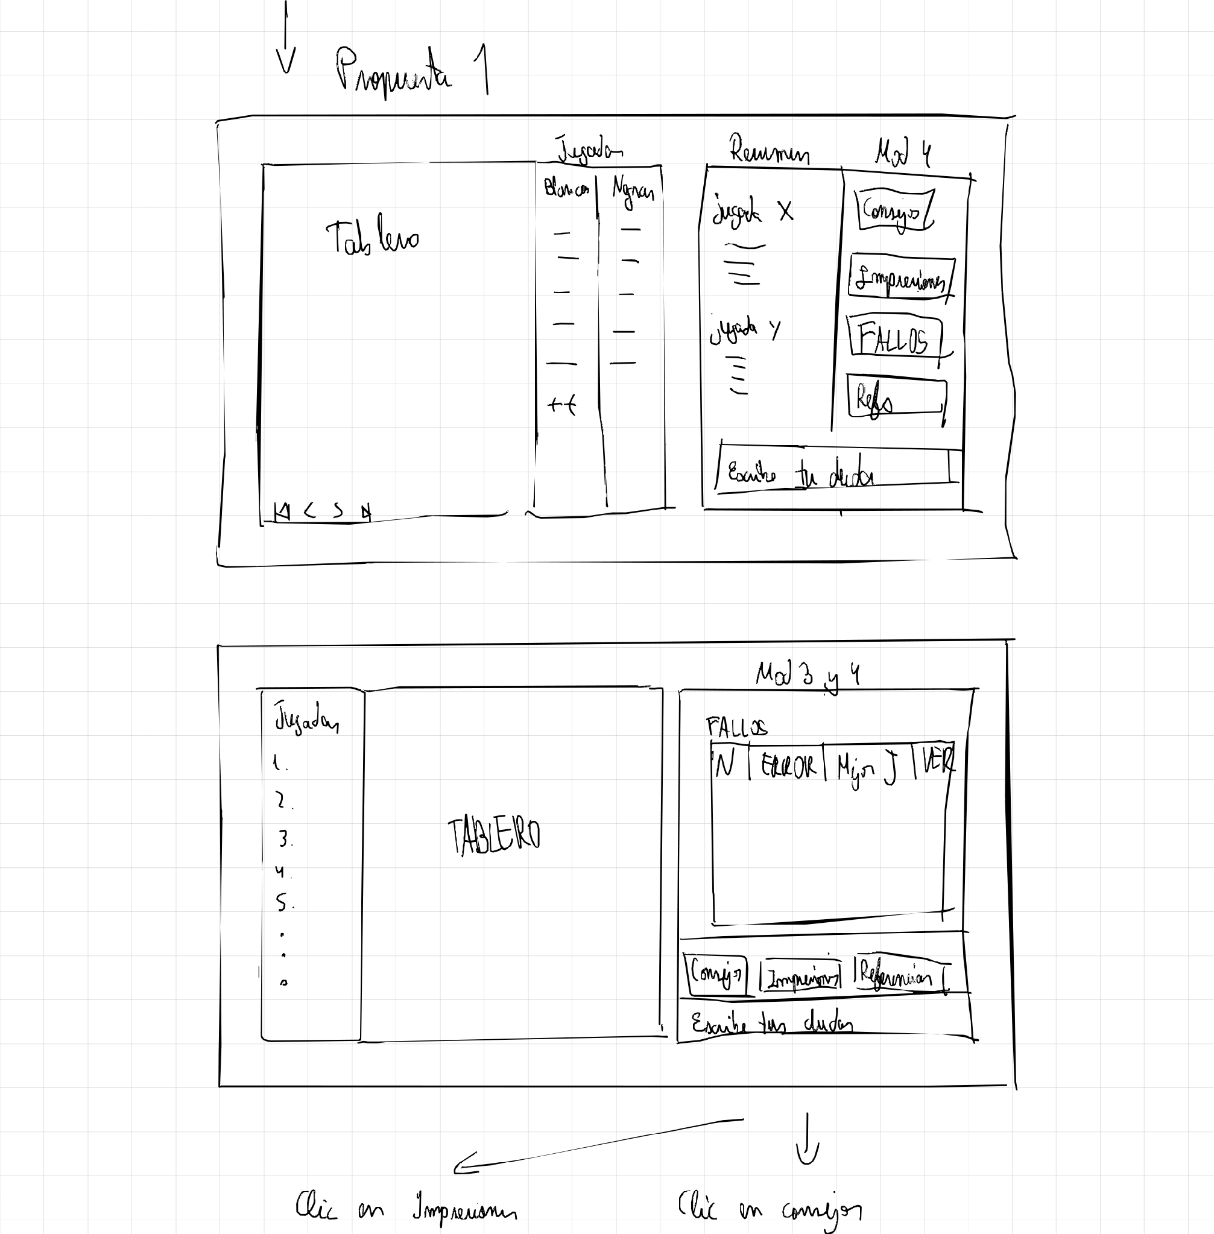
Apuntes y bosquejo completos: Ver en Google Drive
¿Qué aprendí del análisis de las necesidades y del paper que leí?
No es necesario reinventar la rueda, y no hay que hacer algo extremadamente complicado o complejo. En lo que hay que enfocarse es en saber estructurar la interacción con la IA, es decir, desde la forma en la que preguntamos hasta las respuestas que esta nos da. Para el usuario, no todo es esencial, pero aquello que no es esencial igualmente puede ser aprovechado; solamente se debe dar prioridad a lo que realmente importa. El paper, por otro lado, propone esta nueva forma guiada con 3 agentes, que trabajan en conjunto para que el usuario se sumerja en el proyecto. Y por otro lado, del paper aprendí que "menos es más": ellos indican que sus usuarios perdieron el foco de concentración general y se enfocaron en detalles específicos.
¿Cómo se conjugaron ambos elementos para proponer la interfaz?
Traté de adaptar una propuesta con módulos como PAIL, pero debido a las indicaciones dadas por el usuario en la entrevista, prioricé lo más importante, que en este caso serían los fallos en la partida de ajedrez. Y las otras ideas que pudiera tener la IA se encuentran en el módulo 4, que, aunque está accesible a través de clics, está presente y no distrae al usuario de lo principal. Entre otros detalles, así como PAIL integró a 3 agentes, y como sugirió el usuario, esta interfaz podría integrar a Stockfish para que no alucine y sea más precisa.
Alumno: Miramira Bellido Rimsky Augusto
Proyecto: IAjedrez
Curso: Interacción Humano-Computador

Título: From Conversation to Human-AI Common Ground: Extracting Cognitive Workflows for Reuse in Sense-making Tasks
Autores: Xinyue Chen, Varun Manjunatha, Xu Wang y Alexa Siu
Año de publicación: 2026
Conferencia: CHI Conference on Human Factors in Computing Systems (CHI ’26)
Editorial: Association for Computing Machinery (ACM)
DOI: https://doi.org/10.1145/3772318.3791669
Captura y explicación del texto que inspiró la interfaz
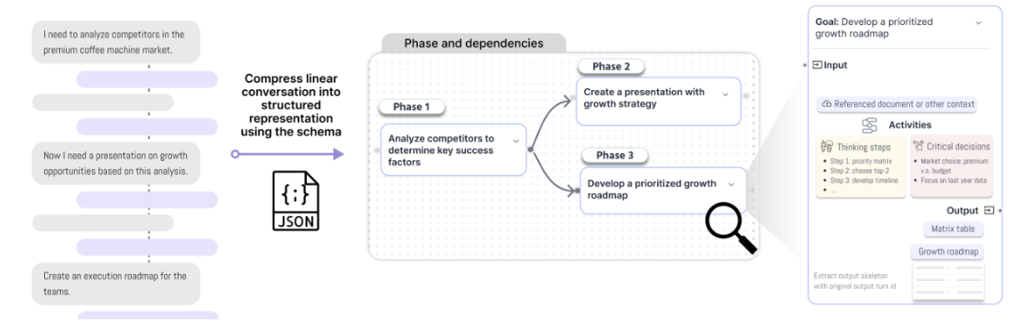
Texto clave: “AI-extracted workflow in a bidirectional chat–canvas interface”.
El artículo propone una interfaz con dos espacios conectados, el chat y un canvas donde la IA organiza la conversación en fases. La vista puede mostrar un resumen, los detalles de cada fase o los pasos vinculados con sus mensajes de origen. El usuario puede inspeccionar y editar el esquema, y reutilizar fases o flujos.
Bosquejo o propuesta del diseño de la interfaz
La interfaz de IAjedrez muestra la conversación junto a un canvas con fases conectadas: contextualizar la tarea, examinar variantes y comparar resultados. Al seleccionar una fase, se destacan sus mensajes relacionados y se actualiza el tablero con la posición correspondiente. El tablero es una extensión visual para IAjedrez; no forma parte de la propuesta de ThinkFlow.
Qué aprendí del análisis de necesidades y del paper
La entrevista al usuario A (Rony) mostró dificultades para interpretar la notación, visualizar las jugadas y compartir el contexto de la partida con la IA. El paper muestra cómo hacer visible la estructura de una conversación y permitir que el usuario corrija la interpretación de la IA.
Cómo se conjugaron ambos elementos para proponer la interfaz
ThinkFlow aporta la organización en fases, los enlaces entre chat y canvas, y la edición del esquema. Las necesidades observadas en Rony motivan incorporar el tablero sincronizado para relacionar las fases y variantes con posiciones concretas. La propuesta combina ambos aportes y distingue el principio del artículo de la extensión propia de IAjedrez.
Bosquejo:
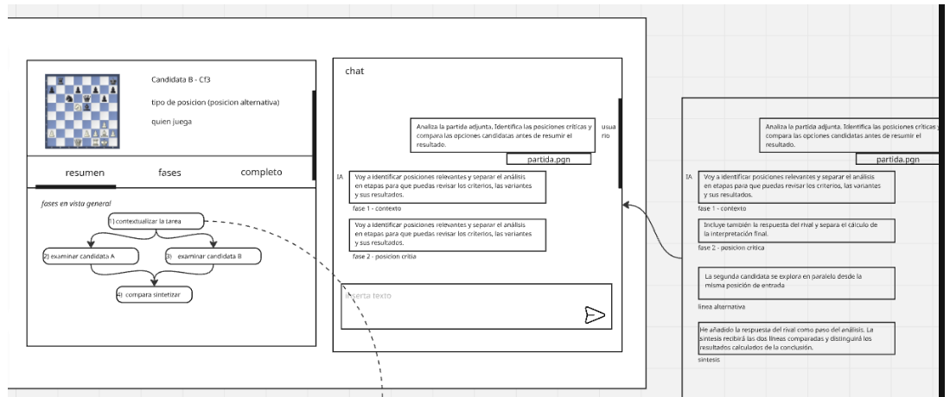
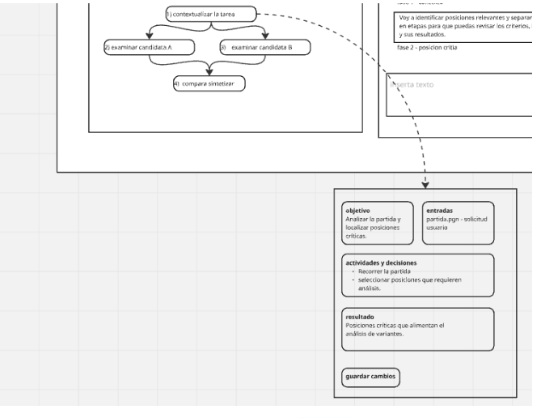

Interfaz


